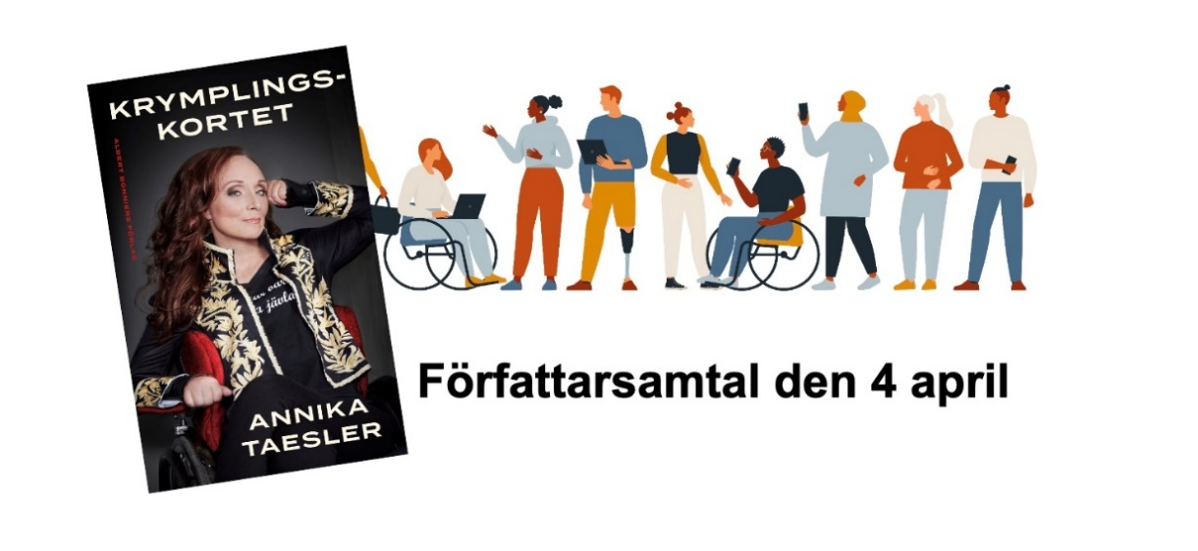Annika Taesler om Krymplingskortet
Projektet "Våra röster ska höras" samlar in berättelser från personer med funktionsnedsättning som bodde i Stockholm under covid-19-pandemin.
För att starta igång skrivar- och berättarlusten kommer vi arrangera några intressanta författarbesök!
Välkommen på en inspirerande kväll med journalisten Annika Taesler, aktuell med boken ”Krymplingskortet”! Vad är Annikas bästa skrivtips? Vi bjuder på matig smörgås och dryck, samt berättar mer om projektet ”Våra röster ska höras”.
Annika Taesler var tjugofyra år när hon kastades av hästen, bröt nacken och blev totalförlamad. I ”Krymplingskortet” visar hon hur en funktionsnedsättning ger en identitet som påverkar alla delar av livet, inte bara den rent medicinska. Boken täcker högt och lågt. Sex, näthat, Hollywoodfilmer, LSS, inspirationsporr, politiska beslut, rädsla, kroppshets. Boken visar hur personer med kroppar som går utanför normen fortfarande ses som mindre värda – ibland knappt ens som människor. Tills nu. Kom och lyssna på Annika Taesler i samtal med vår projektledare Marian Bergroth.
Tid: 4 april kl. 18.00-19.30
Plats: St Göransgatan 82A
Anmäl dig till marian.bergroth@funktionsrattstockholm.se eller på telefon 073-089 94 46.
Hörselslinga finns. Samtalet skriv- och teckentolkas. Tillgängligt för rullstol. Färdtjänst beställs till St Göransgatan 82A.
www.vårarösterskahöras.se
